Для заказа доставки работы воспользуйтесь поиском на сайте http://www.mydisser.com/search.html

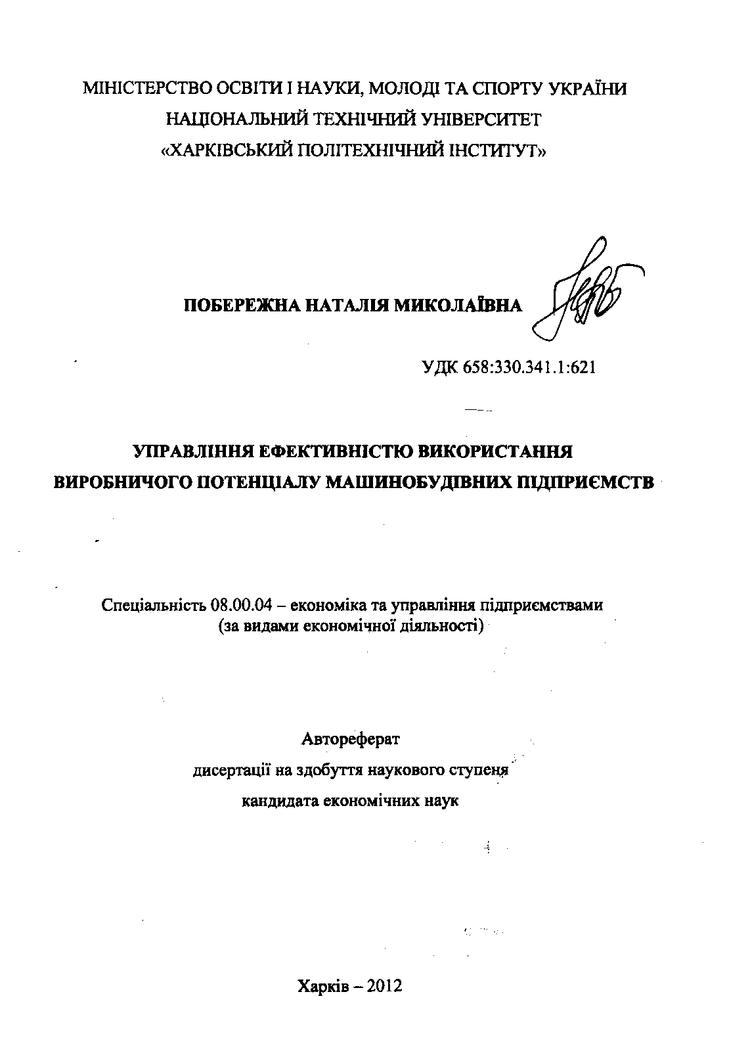
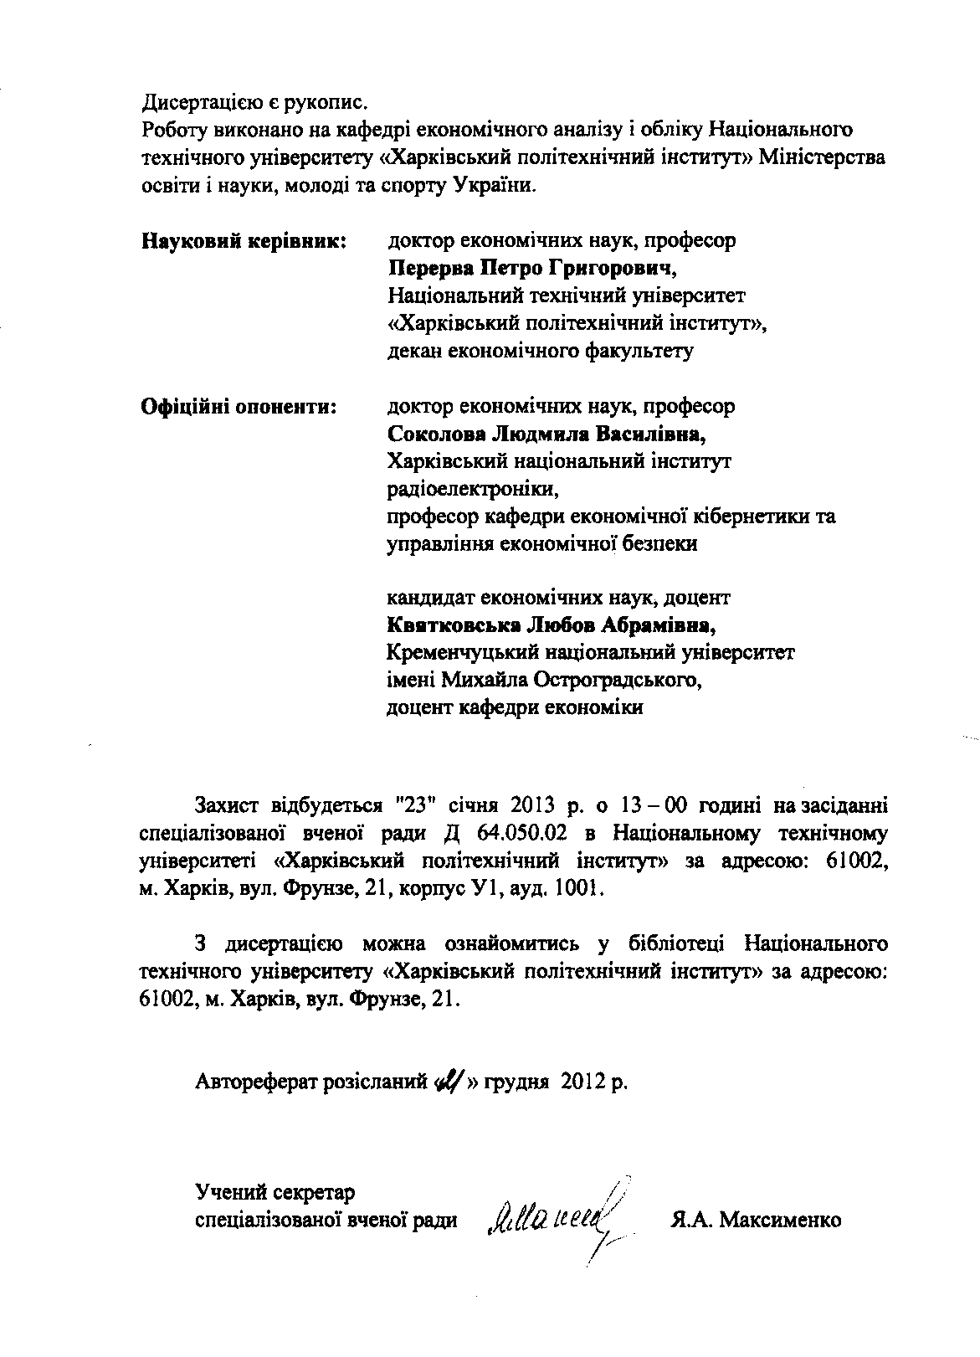

ЗАГАЛЬНА ХАРАКТЕРИСТИКА РОБОТИ

Актуальність теми. Зміцнення господарської самостійності і відповідальності первинних ланок промислового комплексу вимагає зосередження уваги на конкретних умовах виробництва і економічних зв'язках, що встановилися. Як основна ланка народногосподарського комплексу, машинобудівне підприємство концентрує в собі усі ресурси виробництва. Тут розгортаються головні економічні процеси, створюється і примножується національне багатство, формується матеріальний дохід суспільства, забезпечується рішення економічних і соціальних завдань, складаються ефективні виробничі і соціальні стосунки.
Нині технології, за допомогою яких підприємство може оцінювати свій поточний стан і виробляти ефективні і результативні стратегії майбутнього розвитку, зазнають значних змін, оскільки без об’єктивної і науково обгрунтованої оцінки внутрішніх і зовнішніх виробничих можливостей підприємства і сформованого на її основі ефективного управління виробництвом неможливо отримати позитивний ефект від використання наявних ресурсів.
Дослідженню проблем формування, оцінювання та управління виробничим потенціалом підприємств присвятили свої наукові праці відомі вчені: І. Ансофф, О.В. Ареф’єва, О.Ф. Балацький, Б.Є. Бачевський, А.Е. Воронкова, В.М. Гриньова, П. Друкер, М.А. Іванов, Л.А. Квятковська, Н.С. Краснокутська, Є.В. Лапін, М. Портер, І.П. Отенко, П.Г. Перерва, Є.В. Попов, М.М. Салун, Л.В. Соколова, А.А. Томпсон, О.С. Федонін, Н.І. Чухрай та ін., роботи яких стали основою для здійснення теоретичних і практичних досліджень.
Сьогодення висуває на перший план подальше вдосконалення теоретичних та методико-прикладних аспектів оцінювання ефективності використання виробничого потенціалу; розробки системи показників, які характеризують ефективність використання виробничого потенціалу машинобудівних підприємств; управління забезпеченням його зростання у внутрішньому і зовнішньому середовищі. Актуальність зазначених задач, їх практична значущість для ефективної діяльності підприємств обумовили вибір теми дисертаційної роботи та окреслили коло питань, які в ній досліджуються.
Зв’язок роботи з науковими програмами, планами, темами. Дисертаційна робота виконана на кафедрі економічного аналізу і обліку НТУ «ХПІ» за планом науково-дослідних робіт МОНмолодьспорту України: «Формування організаційно – економічного механізму моніторингу інноваційної діяльності» (2011-2012р., №ДР 01118U002284), де здобувачем розроблено підходи до формування виробничого потенціалу промислових підприємств та господарчою роботою «Розробка механізмів удосконалення використання потенціалу ВАТ «Чернiвцiгаз» (№ ДР 0111U001926, ВАТ «Чернівцігаз», м. Чернівці), де здобувачем виконано розділ «Аналіз виробничого потенціалу та розробка механізмів його удосконалення на ПАТ «Чернівцігаз».
Мета і задачі дослідження. Метою роботи є обґрунтування теоретичних основ, методичних рекомендацій і науково-практичних пропозицій з управління ефективністю використання виробничого потенціалу машинобудівних підприємств.
Поставлена мета зумовила вирішення наступних задач:
- визначити стан і основні тенденції розвитку процесів господарювання й результатів управління ефективністю використання виробничого потенціалу промисловості України, Харківського регіону та окремих машинобудівних підприємств;
- розвинути теоретичні положення щодо економічної сутності поняття «виробничий потенціал» машинобудівних підприємств;
- уточнити структуру виробничого потенціалу за завданнями тактичного та стратегічного плану;
- удосконалити класифікацію видів ефективності виробничого потенціалу;
- обґрунтувати методичний підхід до управління ефективністю використання виробничого потенціалу машинобудівного підприємства з урахуванням впливу внутрішнього та зовнішнього середовища;
- розробити систему показників оцінювання ефективності використання виробничого потенціалу машинобудівних підприємств;
- розвинути методичне забезпечення щодо вибору стратегій управління ефективністю виробничого потенціалу машинобудівних підприємств;
- запропонувати засоби визначення послідовності заходів з управління ефективністю використання виробничого потенціалу машинобудівних підприємств, що складають цільову програму.
Об’єкт дослідження – процес управління виробничим потенціалом машинобудівного підприємства.
Предмет дослідження – теоретичні, методичні та практичні аспекти стратегічного управління ефективністю використання виробничого потенціалу машинобудівних підприємств з урахуванням особливостей впливу на них внутрішнього і зовнішнього середовища.
Методи дослідження. Теоретико-методологічною основою дисертації є положення економічної теорії, теорії менеджменту, стратегічного управління. Для досягнення визначеної мети і завдань у роботі було використано загальнонаукові і спеціальні методи дослідження: абстрактно-логічний метод, системний підхід, методи аналізу і синтезу – для уточнення визначення поняття виробничого потенціалу машинобудівного підприємства, класифікації його видів та стратегій управління ефективністю використання; ресурсно-функціональний, компетентнісний підхід – для уточнення сутності і складових структури виробничого потенціалу промислового підприємства; потенціально-ресурсний підхід – для виявлення основних тенденцій, факторів впливу на процес управління діяльністю промислових підприємств в цілому і машинобудівних зокрема на макро-, мезо- та мікроекономічному рівнях; багатовимірний факторний аналіз – для обґрунтування системи показників оцінювання ефективності використання виробничого потенціалу машинобудівних підприємств; портфельний метод позиціонування підприємств за допомогою двомірних матриць – для визначення стратегій управління ефективністю використання виробничого потенціалу; програмно-цільовий підхід – для розроблення технології послідовності заходів з управління ефективністю виробничим потенціалом у відповідності з обраними стратегіями; графічний – для візуалізації отриманих результатів.
Інформаційною базою дослідження стали праці провідних вчених з проблем управління діяльністю підприємств, їх потенціалом, нормативні документи, офіційні матеріали Державного комітету статистики України й Харківського обласного статистичного управління, дані статистичної звітності машинобудівних підприємств Харківського регіону, результати досліджень, виконаних здобувачем.
Наукова новизна одержаних результатів полягає у наступному:
удосконалено:
- методичний підхід до управління ефективністю використання виробничого потенціалу машинобудівних підприємств, який, на відміну від існуючих, ґрунтується на системі часткових та інтегральних показників внутрішньої, зовнішньої та комплексної ефективності, що забезпечує більш повне використання всіх складових виробничого потенціалу машинобудівних підприємств;
- методичні рекомендації щодо розробки цільової програми з управління ефективністю використання виробничого потенціалу у відповідності з обраними стратегіями на основі оцінки значущості заходів програми, що сприяє формуванню найбільш пріоритетної стратегії управління для розвитку підприємства;
- систему показників оцінювання ефективності виробничого потенціалу машинобудівного підприємства, відмінністю якої є зведення всіх показників до підсумкових значень внутрішньої і зовнішньої ефективності потенціалу та визначення інтегрального показника його комплексної ефективності, який характеризує прояв компетенцій підприємства за результатами використання всіх видів ресурсів;
дістало подальший розвиток:
- класифікаційні ознаки видів ефективності виробничого потенціалу за рахунок введення ознаки «спрямованість результатів», за якою виділено внутрішню, зовнішню та комплексну ефективність, що дозволяє більш зважено та аргументовано проводити формування показників ефективності використання виробничого потенціалу;
- методичне забезпечення щодо формування матриці позиціювання потенціалу машинобудівного підприємства, для побудови якої, на відміну від інших, застосовані інтегральні показники зовнішньої та внутрішньої ефективності, розраховані за методом адитивної та мультиплікативної згортки, що дозволяє не тільки кількісно, але й якісно оцінити ефективність використання виробничого потенціалу та запропонувати відповідну стратегію щодо її управління;
- сутність поняття «виробничий потенціал» підприємства яке, на відміну від існуючих, визначено як властивість підприємства до функціонування та стратегічного розвитку з врахуванням внутрішніх можливостей підприємства та умов зовнішнього середовища на основі інвестиційно-інноваційної діяльності, що дозволить забезпечити прийняття обгрунтованих рішень з управління виробничим потенціалом;
- структура виробничого потенціалу промислового підприємства на основі ресурсно-функціонального підходу, відмінність якої полягає у виділенні ресурсної складової, що характеризує ефективність використання потенціалу у поточному періоді, та функціональної, яка забезпечує розвиток підприємства у стратегічному періоді.
Практичне значення одержаних результатів доведено до рівня конкретних методичних підходів і рекомендацій щодо стратегічного управління ефективністю використання виробничого потенціалу машинобудівних підприємств з урахуванням впливу та умов господарювання у внутрішньому і зовнішньому середовищі.
Результати дисертаційної роботи впроваджено у роботу ВАТ «Турбоатом» (довідка №1-40/30-5 від 13.08.12р.), ПАТ Харківський тракторний завод ім. С. Орджонікідзе (довідка № 60/85-к від 29.08.12), ТОВ «Харківський завод підйомно–транспортного устаткування» (довідка №792 від 28.08.12). Наукові положення дисертаційної роботи рекомендовано Департаментом економіки і міжнародних відносин Харківської облдержадміністрації для практичного використання на промислових підприємствах Харківського регіону (довідка № 05-01-37/1938д від. 05.09.12р). Ряд теоретичних положень використовується у навчальному процесі НТУ «ХПІ» при вивченні дисциплін «Стратегічний менеджмент», «Менеджмент організацій», «Економіка підприємства», «Промисловий менеджмент» (акт від 10.09.12р.) та впроваджено Українською інженерно – педагогічною академією в процес наукового дослідження (довідка №106-04-116 від 10.09.12р.).
Особистий внесок здобувача. Усі наукові положення та висновки, що виносяться на захист, отримані здобувачем особисто. Серед них обґрунтування положень управління ефективністю використання виробничого потенціалу, система показників її оцінювання, зведена до підсумкових значень внутрішньої і зовнішньої ефективності та визначення інтегрального показника його комплексної ефективності, методичне забезпечення вибору стратегій управління ефективністю виробничого потенціалу. Конкретний внесок здобувача у спільних наукових роботах наведено у списку опублікованих праць за темою дисертації.
Апробація результатів дисертації. Основні положення та висновки дисертації доповідалися і отримали позитивний відгук на Міжнародних науково-практичних конференціях: «Актуальні проблеми розвитку економіки України в контексті глобалізаційних процесів» (Харків, 2009р.), «VII Nemzetkozi Konferenzia» (Мішкольц, Угорщина, 2009р.), «Оптимум 2010р.» (Харків, 2010р.), «Перспективи та пріоритети розвитку економіки України та її регіонів» (Луцьк, 2010 і 2012рр.); «Інформаційні технології: наука, техніка, технологія, освіта, здоров’я» (Харків, 2011р. і 2012р.), «Стратегія інноваційного розвитку економіки: - бізнес, наука, освіта» (Харків, 2011р.), «Стратегія інноваційного розвитку економіки України: проблеми, перспективи, ефективність» (Харків, 2011р.), «Економічний дисбаланс країни: проблеми та шляхи вирішення» (Львів, 2012р.), «Шляхи удосконалення економічної діяльності країни» (Львів, 2012р.), «Стратегія подолання економічної кризи: сутність та практичне значення» (Одеса 2012р.), «Інноваційна економіка – напрямок стійкого розвитку держави» (Сімферополь 2012р.).
Публікації. Положення наукової новизни, пропозиції та висновки дисертації опубліковано в 23 наукових роботах, серед яких 11 статей у наукових фахових виданнях України, 11 у матеріалах конференцій.
Структура і обсяг дисертації. Дисертація складається зі вступу, 3-х розділів, висновків, списку використаних джерел і додатків. Повний обсяг роботи складає 290 сторінок тексту. Робота містить 8 рисунків за текстом, 4 рисунки на 4 окремих сторінках; 84 таблиці за текстом, 39 таблиць на 45 окремих сторінках; список джерел з 259 найменувань на 28 сторінках, 3 додатки на 29 сторінках. Обсяг основного тексту дисертації становить 184 сторінки.

ОСНОВНИЙ ЗМІСТ РОБОТИ
У вступі обгрунтовано актуальність теми дисертаційної роботи, визначено мету, завдання, предмет і об’єкт дослідження, розкрито наукову новизну та практичне значення отриманих результатів, подано інформацію щодо їх апробації та опублікування.
У першому розділі «Теоретичні основи виробничого потенціалу промислового підприємства» – узагальнено основні теоретичні положення щодо економічної сутності поняття «виробничий потенціал» промислових підприємств, уточнено його визначення та структуру; удосконалено класифікацію видів ефективності виробничого потенціалу; обґрунтовано методичний підхід до управління ефективністю його використання.
Функціонування і розвиток підприємств промисловості забезпечуються його виробничим потенціалом, внутрішня структура та форми прояву якого представляють складне явище. Узагальнення існуючих теоретичних підходів довело доцільність розуміння виробничого потенціалу підприємства як його властивості забезпечувати розвиток та здійснення виробничої діяльності у відповідності з компетенціями як наявними можливостями внутрішнього середовища та умовами, очікуваннями й обґрунтованими вимогами зовнішнього оточення, що забезпечується ефективним використанням економічних ресурсів. Відмінністю запропонованого визначення є його ґрунтування на терміні «властивість» зі спрямованістю на внутрішнє та зовнішнє середовище підприємства щодо прояву компетенцій підприємства з ефективного використання економічних ресурсів у тактичному періоді та забезпечення розвитку виробництва на основі інноваційно-інвестиційної діяльності у стратегічному періоді.
Доведено, оскільки виробничий потенціал ґрунтується на наявних економічних ресурсах і проявляється через функції управління, його структура може бути повно розкрита за запропонованим ресурсно-функціональним підходом з урахуванням наступних складових (рис. 1).

Виробничий потенціал
Фінансова
складова
Людська
складова
Інноваційна
складова
Інвестиційна складова
Ресурсна складова
Функціональна складова
Інформаційна
складова
Матеріальна
складова

Рис. 1. Структура виробничого потенціалу

Пропонується ефективність використання виробничого потенціалу розглядати як напрямок розвитку, що є комплексним відображенням кінцевих результатів використання економічних ресурсів за визначений період часу для забезпечення розвитку як безпосередньо виробничого потенціалу, так і підприємства в цілому.
Спираючись на розуміння ефективності як напрямку розвитку та на запропоноване визначення поняття виробничого потенціалу і склад його структури, ефективність використання виробничого потенціалу підприємства (ЕВП) доцільно визначити за таким кортежем

ЕВП = {РВФ, РВМ, РВЛ, РВІ, РІД, РІНД}, (1)

де РВФ – результати використання фінансових ресурсів підприємства; РВМ – результати використання матеріальних ресурсів підприємства; РВЛ – результати використання людських ресурсів підприємства; РВІ – результати використання інформаційних ресурсів підприємства; РІД – результати інвестиційної діяльності підприємства; РІНД – результати інноваційної діяльності підприємства.
Кожна складова запропонованого кортежу (1) відповідає структурі виробничого потенціалу, а його ефективність може бути визначено за системою показників, які характеризують певні здатності, міру реалізації ключових компетенцій виробничого потенціалу.
Оскільки ефективність є складним комплексним поняттям, що характеризує досягнуті результати використання виробничого потенціалу у внутрішньому і зовнішньому середовищах, за додатковою класифікаційною ознакою «спрямованість результатів» запропоновано виділити такі її види як внутрішня, зовнішня та комплексна ефективність, що об’єднує перші два. Виділення таких видів ефективності є об’єктивною необхідністю, оскільки сприятиме ухваленню обґрунтованих управлінських рішень щодо визначення резервів використання економічних ресурсів, виконанню функцій виробничим потенціалом за їх окремими характеристиками, визначенню видів стратегій управління потенціалом для забезпечення досягнення загальної мети підприємства у відповідності з загальноекономічною стратегією управління.
Доведено, що процес управління ефективністю використання виробничого потенціалу машинобудівного підприємства доцільно здійснювати у відповідності із запропонованим методичним підходом, який в узагальненому вигляді включає такі основні етапи:
- обґрунтування і вибір необхідної і достатньої системи часткових показників для оцінювання внутрішньої, зовнішньої та комплексної ефективності використання виробничого потенціалу;
- визначення інформаційних джерел для формування вихідних даних обчислення обраної системи показників;
- визначення інтегральних показників внутрішньої, зовнішньої та комплексної ефективності використання виробничого потенціалу;
- ухвалення управлінських рішень щодо вибору доцільних стратегій управління ним у відповідності з загальноекономічною стратегією підприємства на основі його позиціонування у матриці стратегій управління ефективністю використання виробничого потенціалу;
- розрахунок резервів внутрішньої і зовнішньої ефективності з урахуванням вагомості кожної характеристики складової за видами ефективності;
- ухвалення управлінських рішень про послідовність заходів з реалізації резервів за видами ефективності використання виробничого потенціалу, що складають цільову програму з управління нею у відповідності з обраними стратегіями.
У другому розділі «Визначення основних тенденцій господарювання машинобудівного комплексу щодо використання виробничого потенціалу» – визначено та проаналізовано сучасний стан і основні тенденції розвитку процесів господарювання, а також фактичну ефективність використання виробничого потенціалу промисловості України, Харківського регіону та окремих машинобудівних підприємств.
Визначено, що з 2007 р. до теперішнього часу обсяги валового внутрішнього продукту в Україні, інвестицій в основний капітал та прямих іноземних інвестицій характеризуються позитивною тенденцією збільшення (табл. 1).
Наявність позитивних процесів в економіці сприяла зростанню випуску і реалізації продукції промисловості, про що свідчить динаміка індексу її обсягу. Разом з тим, проведений в роботі аналіз свідчить і про те, що індекс цін продукції промисловості в цілому має негативну тенденцію до зростання. Рентабельність операційної діяльності промислових підприємств після різкого зниження у 2009 р. до 1,8% зросла у 2011 р. до 4,8%, при цьому у переробній промисловості її значення є суттєво меншим, ніж у машинобудуванні – 8,5%, що підтверджує розвиток і ефективне використання цими підприємствами свого виробничого потенціалу, а також їх селекцію у конкурентній боротьбі, оскільки серед збиткових підприємств у 2011 р. близько 40% належали до промислових.

Таблиця 1
Загальні макроекономічні показники результатів господарювання в Україні
Показник | 2007 | 2008 | 2009 | 2010 | 2011
Валовий внутрішній продукт (у фактичних  цінах), млрд. грн. | 720,7 | 948,1 | 913,3 | 1082,6 | 1316,6
Інвестиції в основний капітал (у фактичних  цінах), млрд. грн. | 188,5 | 233,1 | 151,8 | 150,72 | 209,1
Прямі іноземні інвестиції в Україну (на кінець року), млн. дол. США | 29542 | 35616 | 40026 | 44789 | 49358
Індекс продукції промисловості (до  попереднього року), % | 107,6 | 94,8 | 78,1 | 111,2 | 107,6
Індекс цін виробників промислової продукції  (грудень до грудня попереднього року), % | 123,3 | 123,0 | 114,3 | 118,7 | 114,2

У зв’язку з цим скорочується чисельність найманих працівників і підвищується середня заробітна плата у тих, хто працює у промисловому комплексі. Відзначено також, що обрана на сьогодні політика промислових підприємств по визначенню та структуризації операційних витрат не сприяє оновленню основних фондів і не повною мірою забезпечує ефективне використання виробничого потенціалу.
Для визначення основних тенденцій щодо використання виробничого потенціалу в промисловому виробництві на мікроекономічному рівні, проведено дослідження результатів виробничо-комерційної діяльності 19 машинобудівних підприємств Харківського регіону за основними показниками ефективності використання їх виробничого потенціалу за період з 2007 р. по 2011 р. Фрагмент цих досліджень за 2011 р. представлено в табл. 2.
Усереднені результати використання виробничого потенціалу досліджуваних підприємств машинобудування наведено у табл. 3.

Таблиця 3
Усереднені показники ефективності використання виробничого потенціалу машинобудівних підприємств Харківського регіону

Рік | Рента-  бельність сукупного капіталу, долі од. | Коефіцієнт фінансової стійкості, долі од. | Фондо-віддача, долі од. | Середньоріч-  ний  виробіток , тис. грн./чол. | Коефіцієнт використан-  ня робочого часу,  долі од. | Питома вага інвестицій в основному капіталі, долі од. | Питома вага інноваційної продукції,  долі од.
2007 | 0,0535 | 3,7569 | 3,3892 | 156,8470 | 0,8543 | 0,1140 | 0,0457
2008 | 0,0285 | 2,0462 | 3,5731 | 188,8951 | 0,8155 | 0,0743 | 0,0171
2009 | 0,0438 | 2,1592 | 3,4429 | 243,5747 | 0,5991 | 0,0981 | 0,0139
2010 | 0,0315 | 1,8154 | 3,3670 | 213,5341 | 0,8032 | 0,8920 | 0,0306
2011 | 0,0564 | 1,1836 | 5,0681 | 278,0994 | 0,7402 | 0,3683 | 0,0038

Таблиця 2
Основні показники ефективності використання виробничого потенціалу машинобудівних підприємств Харківського регіону в 2011 році
Підприємство | Показники ефективності
Підприємство | Рента-  бельність сукупного капіталу, долі од. | Коефіцієнт фінансової стійкості,  долі од. | Фондо-віддача, долі од. | Середньоріч-  ний виробіток на одного працюючого, тис. грн./чол. | Коефіцієнт використання робочого часу, долі од. | Питома вага інвестицій в основний капітал,  долі од. | Питома вага інноваційної продукції в обсязі реалізованої продукції, долі од.
ПАТ «ХМЗ «Світло шахтаря» | 0,11243 | 6,1269 | 5,3478 | 190,20 | 0,8648 | 0,0979 | 0,0934
ПАТ «ХЕЛЗ «Укрелектромаш» | 0,08596 | 0,0024 | 15,6538 | 693,06 | 0,7829 | 4,5893 | 0,0023
ПАТ «Електромашина» | 0,12404 | 0,4264 | 11,5637 | 175,43 | 0,8848 | 0,1183 | 0,0127
ПАТ «Харківський завод Гідропривід» | 0,00092 | 0,6072 | 1,6496 | 64,94 | 0,9381 | 0,0140 | 0,3451
ПАТ «Харківський верстатобудівний завод» | 0,00075 | 0,2500 | 0,6527 | 96,82 | 0,8682 | 0,0277 | 0,0744
ПАТ «Харківський завод штампів та пресформ» | 0,05189 | 0,5617 | 17,4952 | 68,38 | 0,8735 | 0,3842 | 0,0000
ПАТ НВП «Теплоавтомат» | 0,08600 | 0,1204 | 1,3000 | 152,02 | 0,9051 | 0,6087 | 0,0508
ВАТ «Завод ім. Фрунзе» | 0,13544 | 1,6568 | 5,4641 | 896,17 | 0,9196 | 0,1846 | 0,0473
ВАТ Куп’янський машинобудівний завод | 0,06664 | 0,7395 | 1,7515 | 133,12 | 0,5949 | 0,0024 | 0,0001
ВАТ Ізюмський тепловозоремонтний завод | 0,00021 | 0,7761 | 0,3191 | 34,39 | 0,6461 | 0,0028 | 0,0000
ПАТ ХЕЛЗ «Трансзв’язок» | 0,00304 | 2,3162 | 3,1405 | 87,27 | 0,8735 | 0,0054 | 0,0521
АТ «ХТЗ» | 0,12732 | -0,3146 | 3,2010 | 214,64 | 0,8201 | 0,0211 | 0,0251
ВАТ «Турбоатом» | 0,17950 | 1,9083 | 4,5555 | 237,71 | 0,8608 | 0,0176 | 0,0756
ПАТ «Харківський електроапаратний завод» | 0,03272 | 0,8899 | 13,4608 | 91,33 | 0,7916 | 0,0234 | 0,0023
ПАТ «Харківський підшипниковий завод» | 0,03714 | 0,2497 | 2,9078 | 244,43 | 0,8670 | 0,3662 | 0,0582
ПАТ «Завод Промзв’язок» | 0,01677 | 0,7981 | 0,3626 | 25,71 | 0,7826 | 0,0147 | 0,0012
ПАТ «Вовчанський агрегатний завод» | 0,22878 | 5,1627 | 3,7975 | 151,24 | 0,8892 | 0,1092 | 0,0135
ПАТ «ФЕД» | 0,11167 | 0,4967 | 2,6212 | 1768,45 | 0,9207 | 0,8551 | 0,0043
ВАТ «Мереф’янський механічний завод» | 0,00001 | -0,2684 | 1,0498 | 23,53 | 0,8387 | 0,0153 | 0,0032

Результати проведеного дослідження дозволили зробити наступні висновки:
- підприємства машинобудування не відрізняються високим рівнем прибутку, це обмежує їх розвиток на основі інвестиційно-інноваційної діяльності;
- зростає зношеність основних фондів, що не сприяє суттєвому збільшенню фондовіддачі;
- скорочується частка власних оборотних коштів, особливо грошових коштів, що зумовлює низький рівень абсолютної ліквідності;
- платоспроможність, в основному, забезпечується дебіторською заборгованістю або запасами товарно-матеріальних цінностей;
- інвестиції в основний капітал займають незначну питому вагу, витрати оборотних засобів на створення однієї грошової одиниці реалізованої продукції збільшуються, що негативно позначається на результатах фінансово-господарської діяльності машинобудівних підприємств;
- структура і якісні характеристики людських ресурсів щодо підвищення кваліфікації кадрів, навчання їх новим професіям не покращуються, тому середньорічний виробіток зростає несуттєво та скорочується продуктивне використання робочого часу;
- інвестиційна та інноваційна діяльність не є переважними і здійснюються у незначних обсягах.
Неоднозначні результати використання виробничого потенціалу, відсутність стійких тенденцій з підвищення результативності діяльності машинобудівних підприємств свідчать про необхідність розробки пропозицій з удосконалення управління потенціалом на основі обґрунтованої системи показників оцінювання його ефективності.
У третьому розділі «Методичне забезпечення управління ефективністю використання виробничого потенціалу машинобудівних підприємств» – обґрунтовано систему показників оцінювання ефективності використання виробничого потенціалу машинобудівних підприємств, доповнено класифікацію стратегій управління та розроблено методичне забезпечення з вибору стратегій, запропоновано технологію визначення послідовності заходів з розробки цільової програми.
З використанням методу багатовимірного факторного аналізу, перевагами якого є надання можливості ущільнення інформації без втрат її сутнісного наповнення, розроблено систему показників оцінювання ефективності використання виробничого потенціалу. Виявлення латентних тенденцій між частковими показниками дозволило обґрунтовано скоротити їх кількість. Факторний аналіз здійснено за офіційними статистичними даними 19 досліджуваних підприємств за період 2007 – 2011 рр. у відповідності із запропонованою структурою виробничого потенціалу поетапно: для ресурсного, функціонального напрямів з метою селективного відбору значущих показників та на їх основі за обома напрямами одночасно, що дозволило обґрунтувати склад системи часткових показників, які характеризують внутрішню і зовнішню ефективність використання виробничого потенціалу. До запропонованої системи за внутрішньою і зовнішньою ефективністю увійшли показники, що достатньо повно характеризують всі складові структури виробничого потенціалу. Щодо інформаційних ресурсів, доцільно відзначити показник іміджевого ресурсу, необхідність введення якого в систему показників підтверджує його значущість для підвищення ефективності виробничого потенціалу.
Об’єднання часткових показників в інтегральні характеристики внутрішньої та зовнішньої ефективності здійснено за методом адитивної згортки з урахуванням їх значущості

${\text{ІП}}_{j}=\sum_{i=1}^{n}{b_{\text{ij}}} \frac{X_{\text{ij}}}{X_{\text{ij}}^{e}}$, (2)

де ІП_{j} – інтегральний показник j-ої складової ефективності використання виробничого потенціалу (внутрішньої або зовнішньої); b_{ij} – коефіцієнт значущості і-го часткового показника j-ої складової, розрахований як його нормоване факторне навантаження; X_{ij} – фактичне значення і-го часткового показника j-ої складової; Xe_{ij} – еталонне (бажане, очікуване та практично досяжне) значення і-го часткового показника j-ої складової; n – кількість часткових показників j-ої складової.
Комплексної ефективності – за методом мультиплікативної згортки, що зумовлюється різноспрямованістю досліджуваного явища

ІПКЕ = $\sqrt{\text{ІПВЕ} ×\text{ІПЗЕ}}$, (3)

де ІПКЕ – інтегральний показник комплексної ефективності використання виробничого потенціалу машинобудівного підприємства; ІПВЕ – інтегральний показник внутрішньої ефективності використання виробничого потенціалу машинобудівного підприємства; ІПЗЕ – інтегральний показник зовнішньої ефективності використання виробничого потенціалу машинобудівного підприємства.
Проведені в роботі розрахунки значень ІПКЕ за 2007 – 2011 рр. по машинобудівних підприємствах Харківського промислового регіону (табл. 4) дозволяють зробити висновок про те, що ефективність використання виробничого потенціалу цими підприємствами не є високою, оскільки найбільше розрахункове значення ІПКЕ – 0,370 (підприємство ПАТ «ФЕД» в 2010 році) ще дуже далеке від теоретично максимального значення інтегрального показника ІПКЕ (${\text{ІПКЕ}}_{\text{макс}}^{\text{теорет}} = 1$).
На цій підставі виникла об’єктивна необхідність у розробці науково обґрунтованих рекомендацій щодо підвищення ефективності використання виробничого потенціалу на машинобудівних підприємствах.
Запропоновано методичне забезпечення з вибору стратегій управління ефективністю виробничого потенціалу машинобудівних підприємств, яке ґрунтується на використанні дев’ятиквадрантної матриці, яка побудована за інтегральними показниками внутрішньої і зовнішньої ефективності.

Таблиця 4
Динаміка розрахункових значень ІПКЕ машинобудівних підприємств Харківського регіону (долі од.)
№ | Підприємство | 2007 | 2008 | 2009 | 2010 | 2011
1 | ПАТ «ХМЗ «Світло шахтаря» | 0,229 | 0,235 | 0,264 | 0,195 | 0,220
2 | ПАТ «ХЕЛЗ «Укрелектромаш» | 0,211 | 0,189 | 0,251 | 0,204 | 0,265
3 | ПАТ «Електромашина» | 0,251 | 0,239 | 0,256 | 0,184 | 0,232
4 | ПАТ «Харківський завод Гідропривід» | 0,159 | 0,173 | 0,090 | 0,061 | 0,053
5 | ПАТ «Харківський верстатобудівний завод» | 0,193 | 0,183 | 0,157 | 0,115 | 0,088
6 | ПАТ «Харківський завод штампів та пресформ» | 0,262 | 0,301 | 0,259 | 0,234 | 0,172
7 | ПАТ НВП «Теплоавтомат» | 0,214 | 0,172 | 0,153 | 0,151 | 0,215
8 | ВАТ «Завод ім. Фрунзе» | 0,168 | 0,202 | 0,212 | 0,165 | 0,181
9 | ВАТ Куп’янський машинобудівний завод | 0,193 | 0,122 | 0,099 | 0,055 | 0,057
10 | ВАТ Ізюмський тепловозоремонтний завод | 0,148 | 0,140 | 0,119 | 0,050 | 0,044
11 | ПАТ ХЕЛЗ «Трансзв’язок» | 0,171 | 0,170 | 0,171 | 0,095 | 0,190
12 | АТ «ХТЗ» | 0,219 | 0,200 | 0,224 | 0,170 | 0,179
13 | ВАТ «Турбоатом» | 0,281 | 0,298 | 0,323 | 0,237 | 0,256
14 | ПАТ «Харківський електроапаратний завод» | 0,255 | 0,212 | 0,196 | 0,107 | 0,131
15 | ПАТ «Харківський підшипниковий завод» | 0,218 | 0,205 | 0,287 | 0,185 | 0,195
16 | ПАТ «Завод Промзв’язок» | 0,142 | 0,135 | 0,121 | 0,053 | 0,039
17 | ПАТ «Вовчанський агрегатний завод» | 0,278 | 0,289 | 0,318 | 0,344 | 0,242
18 | ПАТ «ФЕД» | 0,254 | 0,145 | 0,244 | 0,370 | 0,305
19 | ВАТ «Мереф’янський механічний завод» | 0,126 | 0,122 | 0,121 | 0,144 | 0,113

Розмежування квадрантів здійснено у відповідності з уточненою НДЦ ІПР НАН України для українських машинобудівних підприємств шкалою Харрінгтону за якісними рівнями ефективності «низький», «середній», «високий». Для однозначної інтерпретації якісного рівня, запропоновано таке їх розмежування: для внутрішньої ефективності: від 0 до 0,26 – низький рівень, від 0,27 до 0,45 – середній та від 0,46 до 1,0 – високий рівень; для зовнішньої ефективності: від 0 до 0,29 – низький рівень, від 0,3 до 0,56 – середній та від 0,57 до 1,0 – високий рівень.
Щодо стратегій управління ефективністю використання виробничого потенціалу, які розподілені у матриці, запропоновано їх класифікувати за додатковою класифікаційною ознакою «приналежність до середовища», згідно з якою виділено стратегії внутрішньої та зовнішньої ефективності, що є підґрунтям для ухвалення управлінських рішень з стратегічного управління виробничим потенціалом.
Позиціонування досліджуваних машинобудівних підприємств Харківського регіону у запропонованій матриці стратегій управління за 2011 р., фрагмент якої (квадранти №1 та №2) представлено на рис. 2.
Оскільки більшість досліджених підприємств характеризуються низькою та середньою ефективністю використання виробничого потенціалу, розроблено технологію визначення послідовності заходів з управління її підвищенням.

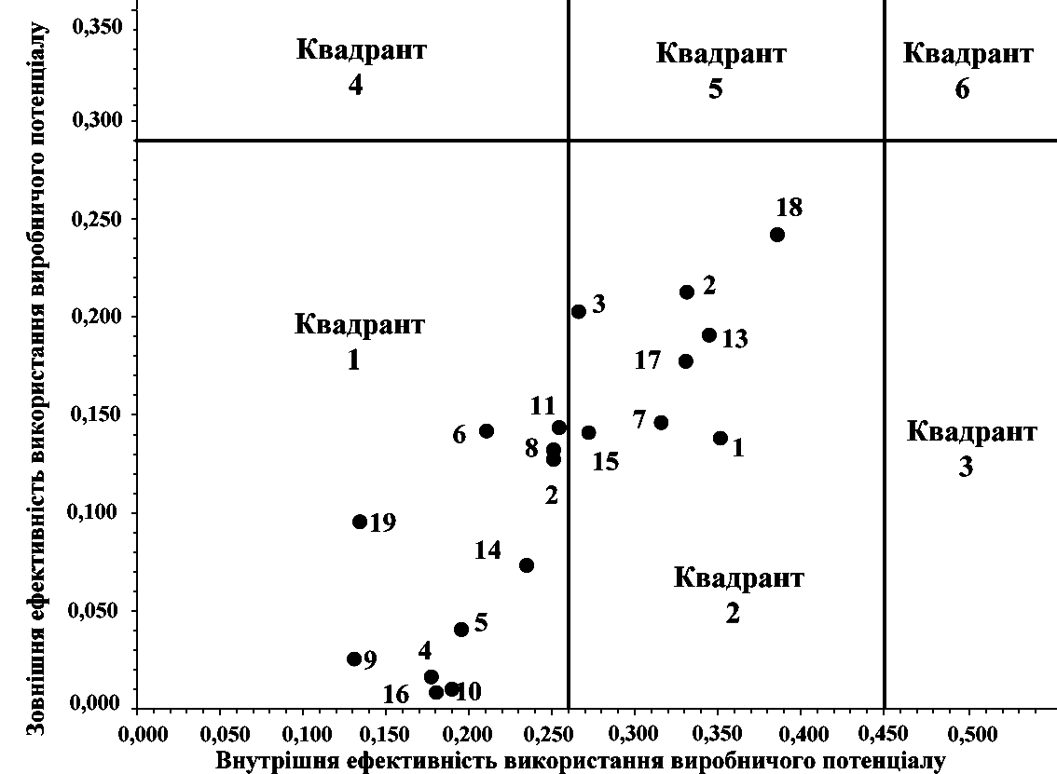

Рис. 2. Графічне представлення позиціонування машинобудівних підприємств
(за номером у табл. 4) у фрагменті матриці стратегій (квадранти 1 та 2 матриці)

Враховується досягнутий рівень внутрішньої і зовнішньої ефективності у відповідності з наявними резервами компетенцій, прояв яких відповідає кількісному значенню кожного їх часткового показника (4) та його комплексною оцінкою (5)

$P_{i }= \left|1 − \frac{х_{\text{іфакт}}}{х_{\text{іконтр}}}\right|$, (4)

де Р_{і} – резерв і-го заходу; х_{іфакт} – фактичне значення і-го часткового показника; х_{іконтр} – контрольне значення і-го часткового показника;

${\text{КЗ}}_{i} = P_{i} × w_{i}$, (5)

де КЗ_{і} – комплексна оцінка значущості і-го заходу; Р_{і} – резерв і-го заходу; w_{і} – коефіцієнт значущості і-го заходу.
За запропонованою технологією розроблено цільову програму підвищення внутрішньої і зовнішньої ефективності використання виробничого потенціалу ПАТ «ФЕД». У відповідності з розрахунками комплексної оцінки заходів щодо підвищення внутрішньої ефективності, найбільш пріоритетними з них визначено такі:
- збільшення обсягу власних коштів в активах;
- активізація інноваційної діяльності через збільшення витрат на наукові дослідження та розробки;
- підвищення інвестиційної привабливості та залучення інвестиційних ресурсів для створення та придбання нематеріальних активів, що формуватимуть унікальні компетенції для забезпечення конкурентних переваг підприємств на ринку.
Щодо зростання зовнішньої ефективності, найбільш впливовими заходами є:
- налагодження ефективної системи економічної безпеки підприємства за її фінансовою складовою;
- збільшення обсягів виробництва інноваційної продукції; удосконалення технологічних процесів виробництва інноваційної продукції та впровадження новітніх наукоємних технологій;
- збільшення обсягу експорту інноваційної продукції за рахунок пошуку нових закордонних ринків;
- активізація дій щодо формування та розвитку іміджу підприємства;
- збільшення інвестиційної привабливості підприємств та залучення коштів вітчизняних й іноземних інвесторів в активізацію інноваційної діяльності та зростання комплексної ефективності виробничого потенціалу підприємств.
Таким чином, впровадження розробленого теоретичного і методичного забезпечення дозволить машинобудівним підприємствам здійснювати обґрунтоване управління ефективністю використання виробничого потенціалу.

ВИСНОВКИ

У дисертації вирішено науково-практичне завдання з подальшого розвитку теоретичних положень та методичного забезпечення управління ефективністю використання виробничого потенціалу машинобудівних підприємств. Основні результати дослідження полягають у такому.
1. Кількісний аналіз результатів роботи машинобудівних підприємств України та Харківського регіону дозволив зробити висновок про існування як позитивних, так і негативних тенденцій щодо обсягів виробництва, впровадження інновацій, вкладення інвестицій, експортоорієнтованості машинобудування та його галузей. Доведено, що машинобудівні підприємства Харківського регіону мають не дуже високий рівень прибутку, що обмежує їх розвиток на основі інвестиційно-інноваційної діяльності; зростає зношеність їх основних фондів; скорочується частка власних оборотних коштів, що негативно позначається на результатах фінансово-господарської діяльності підприємств та знижує ефективність використання їх виробничого потенціалу.
2. Уточнено визначення поняття «виробничий потенціал» машинобудівного підприємства, яке запропоновано трактувати як властивість забезпечувати розвиток та здійснення виробничої діяльності у відповідності з компетенціями як наявними можливостями внутрішнього середовища, так і умовами, очікуваннями й обґрунтованими вимогами зовнішнього оточення, що забезпечує ефективне використання всіх економічних ресурсів.
3. З використанням ресурсно-функціонального підходу уточнено структуру виробничого потенціалу машинобудівного підприємства, яку побудовано за двома складовими. Перша складова є ресурсною та включає фінансову, матеріальну, людську, інформаційну, та характеризує ефективність використання виробничого потенціалу у поточному періоді. Друга складова є функціональною, що розподіляється на інвестиційну та інноваційну. Вона забезпечує розвиток підприємства та характеризує ефективність використання потенціалу у стратегічному періоді.
4. Удосконалено класифікацію видів ефективності виробничого потенціалу за додатково запропонованою теоретично обґрунтованою і практично значущою класифікаційною ознакою «спрямованість результатів», згідно з якою виділено внутрішню, зовнішню та комплексну ефективність, уточнено їх сутність у відповідності з визначенням і структурою виробничого потенціалу.
5. Обгрунтовано методичний підхід до управління ефективністю використання виробничого потенціалу машинобудівного підприємства, підґрунтям якого є визначення інтегральних показників його внутрішньої та зовнішньої ефективності за обґрунтованою методом багатовимірного факторного аналізу системою часткових показників, розрахунок показника комплексної ефективності за методом мультиплікативної згортки, визначення за портфельним методом виду стратегій управління ефективністю виробничого потенціалу та розробка цільової програми на основі оцінки стратегічних резервів з урахуванням значущості кожного заходу для розвитку підприємства.
6. З використанням методу багатовимірного факторного аналізу розроблено та обгрунтовано систему показників оцінювання ефективності використання виробничого потенціалу машинобудівного підприємства. Відмінність системи полягає у визначенні інтегрального показника комплексної ефективності методом мультиплікативної згортки. При цьому інтегральні показники внутрішньої та зовнішньої ефективності розраховані методом адитивної згортки на основі систем часткових показників, що характеризують прояв компетенцій підприємства за результатами використання всіх видів наявних ресурсів.
7. Розвинуто та удосконалено методичні підходи до вибору стратегій управління ефективністю виробничого потенціалу машинобудівних підприємств з використанням матриці інтегральних показників внутрішньої і зовнішньої ефективності, що дозволяє прогнозувати ефективність використання виробничого потенціалу підприємств за якісними ознаками її рівня.
8. Запропоновано засоби визначення послідовності заходів з управління ефективністю використання виробничого потенціалу машинобудівних підприємств у відповідності з обраними стратегіями, особливістю якої є ранжування комплексної оцінки значущості заходів, що враховує їх важливість для розвитку підприємства та наявні резерви, розраховані за обґрунтованими системами часткових показників оцінювання внутрішньої та зовнішньої ефективності використання виробничого потенціалу.
9. Результати дослідження впроваджені у практичну діяльність ВАТ «Турбоатом», ПАТ Харківський тракторний завод ім. С. Орджонікідзе, ТОВ «Харківський завод підйомно–транспортного устаткування», рекомендовані Департаментом економіки і міжнародних відносин Харківської облдержадміністрації для використання на промислових підприємствах Харківського регіону, використовуються у навчальному процесі НТУ «ХПІ».

СПИСОК ОПУБЛІКОВАНИХ ПРАЦЬ ЗА ТЕМОЮ ДИСЕРТАЦІЇ

- Побережна Н. М. Дослідження складових виробничого потенціалу підприємств та організацій / П. Г. Перерва, Н. М. Побережна // Вісник Національного технічного університету «Харківський політехнічний інститут». Технічний прогрес і ефективність виробництва. – Харків : НТУ «ХПІ». – 2008. – №1. – С. 162–170. Здобувачем аналітично визначено складові виробничого потенціалу.
- Побережна Н. М. Комплексне формування структури потенціалу підприємства / Н. М. Побережна // Зб. наук. праць Луцького Національного технічного університету. Економічні науки. Сер. «Економіка та менеджмент». – Луцьк : РВВ ЛНТУ. – 2010. – Випуск 7 (26). – Ч. 2. – С. 366–375.
- Побережна Н. М. Аналіз трактування поняття «потенціал» / Н. М. Побережна // Вісник Національного технічного університету «Харківський політехнічний інститут». Технічний прогрес і ефективність виробництва. – Харків : НТУ «ХПІ». – 2010. – №62. – С. 26–33.
- Побережна Н. М. Визначення підходів до оцінки виробничого потенціалу / Н. М. Побережна // Вісник Національного технічного університету «Харківський політехнічний інститут». – Харків : НТУ «ХПІ». – 2011. – №7–1’2011. – С. 97–101.
- Побережна Н. М. Методичний підхід до оцінки виробничого потенціалу / Н. М. Побережна // Вісник Національного технічного університету «Харківський політехнічний інститут». – Харків : НТУ «ХПІ». – 2011. – №26. – С. 107–111.
- Побережна Н. М. Аналіз існуючих методів оцінки виробничого потенціалу / Н. М. Побережна // Зб. наук. праць Черкаського державного технологічного університету. Економічні науки. – Черкаси : ЧДТУ. – 2011. – Випуск 28. – Ч. 2. – С. 95–100.
- Побережна Н. М. Стратегії управління ефективністю виробничого потенціалу промислового підприємства / Н. М. Побережна // Вісник Національного технічного університету «Харківський політехнічний інститут». – Харків : НТУ «ХПІ». – 2012. – №25 – С. 87–93.
- Побережна Н. М. Визначення ефективності використання виробничого потенціалу машинобудівного підприємства / П. Г. Перерва, Н. М. Побережна // Маркетинг і менеджмент інновацій. – Суми : ТОВ «ВТД «Університетська книга». – 2012. – №2. – С. 191–198. Здобувачем сформовано систему показників оцінки зовнішньої та внутрішньої ефективності використання виробничого потенціалу.
- Побережна Н. М. Оцінювання ефективності використання виробничого потенціалу машинобудівних підприємств та визначення стратегічних напрямів його розвитку / Н. М. Побережна // Бізнес – Інформ. – Харків : ХНЕУ. – 2012. – №9. – С. 214– 220.
- Побережна Н. М. Ефективність використання виробничого потенціалу: теоретичний та практичний аспекти / Н. М. Побережна // Маркетинг і менеджмент інновацій. – Суми : ТОВ «ВТД «Університетська книга». – 2012. – №3. – С 212–220.
- Побережна Н. М. Управління ефективністю використання виробничого потенціалу машинобудівних підприємств / Н. М. Побережна // Зб. наук. праць Луцького національного технічного університету. Економічні науки. Сер. «Економіка та менеджмент». – Луцьк : РВВ ЛНТУ. – 2012. – Випуск 9 (34). – Ч. 2. – С. 45–57.
- Poberezhnaja Natalia The oretical and methodological essence of production potential // Business Studies. – Miskolc : Miskolz University Press. – 2008. – Volume 6. – Numer 1. – S. 52–59.
- Poberezhnaja Natalia. Dynamic and comparative function of estimation of production potential // Miskolci Egyetem Gazdasagtudomanyi Kar. – VII Nemzetkozi Konferenzia. – Miskolc : University of Miskolc. – 2009. – Majus 19–20. – S.229–233.
- Побережна Н. М. Потенціал підприємства як складна, динамічна та поліструктурна система / Н. М. Побережна // Матеріали міжнародної науково – практичної конференції молодих вчених [«Актуальні проблеми розвитку економіки України в контексті глобалізаційних процесів»], (Харків, 9 грудня 2009 р.) / Міністерство освіти і науки України, Національний технічний університет «Харківський політехнічний інститут». – Харків : НТУ «ХПІ». – 2009. – С. 200–201.
- Побережна Н. М. Загальні підходи до структуризації потенціалу підприємства / Н. М. Побережна // Труди VII-ї міжнародної науково – практичної конференції [«Дослідження та оптимізація економічних процесів» «Оптимум 2010р.»], (Харків, 1–3 грудня 2010 р.) / М-во освіти та науки України, Навчально-методична комісія з економіки та підприємництва. – Харків : НТУ «ХПІ». – 2010. – С. 254–256.
- Побережна Н. М. Методи оцінки конкурентоспроможності потенціалу / Н. М. Побережна // Збірник тез доповідей XLIV науково – практичної конференції науково – педагогічних працівників, науковців, аспірантів та співробітників академії, (Харків, 18–25 лютого 2011р.) / М-во освіти і науки, молоді та спорту України, Українська інженерно-педагогічна Академія. – Харків : УІПА. – 2011. – Ч. 5. – С. 26.
- Побережна Н. М. Структура та форми функціонування внутрішнього економічного механізму / Н. М. Побережна // Збірник матеріалів ІІІ міжнародної науково – практичної конференції [«Стратегія інноваційного розвитку економіки: – бізнес, наука, освіта»], (Харків, 06–09 квітня 2011 р.) / Міністерство освіти і науки, молоді та спорту України, Національний технічний університет «Харківський політехнічний інститут». – Харків : НТУ «ХПІ». – 2011. – С. 252–255.
- Побережна Н. М. Структуризація виробничої системи підприємства / Н. М. Побережна // Тези доповідей ХІХ міжнародної науково – практичної конференції [«Інформаційні технології : наука, техніка, технологія, освіта, здоров’я»], (Харків, 01–03 червня 2011 р.) / Міністерство освіти і науки, молоді та спорту України, Національний технічний університет «Харківський політехнічний інститут». – Харків : НТУ «ХПІ». – 2011. – Ч. 3. – С. 157.
- Побережна Н. М. Принципи оцінки та діагностики виробничого потенціалу машинобудівних підприємств / Н. М. Побережна // Матеріали ІІ міжнародної науково – практичної Internet - конференції студентів та молодих вчених [«Стратегія інноваційного розвитку економіки України: проблеми, перспективи, ефективність»], (Харків, 07 грудня 2011 р.) / Міністерство освіти і науки, молоді та спорту України, Національний технічний університет «Харківський політехнічний інститут». – Харків : НТУ «ХПІ». – 2011. – С. 243–245.
- Побережна Н. М. Формування цільової комплексної програми підвищення ефективності виробничого потенціалу промислового підприємства / Н. М. Побережна // Матеріали ХІ міжнародної науково – практичної конференції [«Економічний дисбаланс країни : проблеми та шляхи вирішення»], (Львів, 22–23 червня 2012 р.) / Львівська економічна фундація. – Львів : ЛЄФ. – 2012. – Ч. 2. – С. 20–22.
- Побережна Н. М. Використання виробничого потенціалу машинобудівних підприємств на макро- та мезо- рівні / Н. М. Побережна // Збірник тез наукових робіт учасників ХІІ міжнародної науково – практичної конференції [«Шляхи удосконалення економічної діяльності країни»], (Львів, 10–11 серпня 2012 р.) / Громадська організація «Львівська економічна фундація». – Львів : ЛЄФ. – 2012. – С. 54–57.
- Побережна Н. М. Резерви як підґрунтя стратегічної програми управління ефективністю використання виробничого потенціалу машинобудівних підприємств / Н. М. Побережна // Збірник тез наукових робіт учасників міжнародної науково – практичної конференції [«Стратегія подолання економічної кризи: сутність та практичне значення»], (Одеса 24–25 серпня 2012 р.) / ГО «Центр економічних досліджень та розвитку». – Одеса : ЦЕДР. – 2012. – С76–79.
- Побережна Н. М. Стратегічне управління ефективністю виробничого потенціалу: практичний аспект / Н. М. Побережна // Збірник матеріалів міжнародної науково – практичної конференції [«Інноваційна економіка – напрямок сталого розвитку держави»], (Сімферополь 7–8 вересня 2012 р.) / Наукове об’єднання «Economics». – Симферополь : НО «Economics». – 2012. – С.70–72.

АНОТАЦІЇ

Побережна Н.М. Управління ефективністю використання виробничого потенціалу машинобудівних підприємств. – На правах рукопису.
Дисертація на здобуття наукового ступеня кандидата економічних наук за спеціальністю 08.00.04 – економіка та управління підприємствами (за видами економічної діяльності). – Національний технічний університет «Харківський політехнічний інститут», Харків, 2012.
Дисертацію присвячено обґрунтуванню і подальшому розвитку теоретичних і методичних положень з управління ефективністю використання виробничого потенціалу машинобудівних підприємств. Уточнено визначення та структуру виробничого потенціалу машинобудівних підприємств, удосконалено класифікацію видів його ефективності, обґрунтовано методичний підхід до управління ефективністю використання виробничого потенціалу. Розроблено систему показників оцінювання ефективності використання виробничого потенціалу машинобудівних підприємств, доповнено класифікацію стратегій управління ефективністю використання виробничого потенціалу машинобудівних підприємств, розроблено методичне забезпечення з їх вибору, запропоновано технологію визначення послідовності заходів з управління ефективністю використання виробничого потенціалу машинобудівних підприємств, що складають цільову програму.
Ключові слова: виробничий потенціал, виробничо-господарська діяльність, управління, ефективність, машинобудівне підприємство, система показників, стратегія управління.

Побережная Н.Н. Управление эффективностью использования производственного потенциала машиностроительных предприятий. – На правах рукописи.
Диссертация на соискание ученой степени кандидата экономических наук по специальности 08.00.04 – экономика и управление предприятиями (по видам экономической деятельности). – Национальный технический университет «Харьковский политехнический институт», Харьков, 2012.
Диссертация посвящена обоснованию и дальнейшему развитию теоретических и методических положений по управлению эффективностью использования производственного потенциала машиностроительных предприятий.
Уточнено определение понятия «производственный потенциал предприятия» как его свойства обеспечивать развитие и осуществление производственной деятельности в соответствии с компетенциями эффективного использования экономических ресурсов и осуществления инвестиционной и инновационной деятельности. С использованием ресурсно-функционального подхода усовершенствована структура производственного потенциала промышленного предприятия, которая построена по двум составляющим: ресурсной, включающей финансовую, материальную, человеческую, информационную, и характеризующей эффективность использования производственного потенциала в тактическом периоде, и функциональной, которая соответствует инвестиционной и инновационной, обеспечивающих развитие предприятия в стратегическом периоде.
Усовершенствована классификация видов эффективности производственного потенциала в соответствии с дополнительным классификационным признаком «направленность результатов», согласно которому выделено внутреннюю, внешнюю и комплексную эффективность. Предложенные виды эффективности учтены в разработанном методическом подходе по управлению эффективностью использования производственного потенциала промышленного предприятия в рамках разработанных этапов.
Осуществлен количественный анализ процессов хозяйствования промышленности Украины и Харьковского региона. Проанализировано использование производственного потенциала на 19 машиностроительных предприятиях
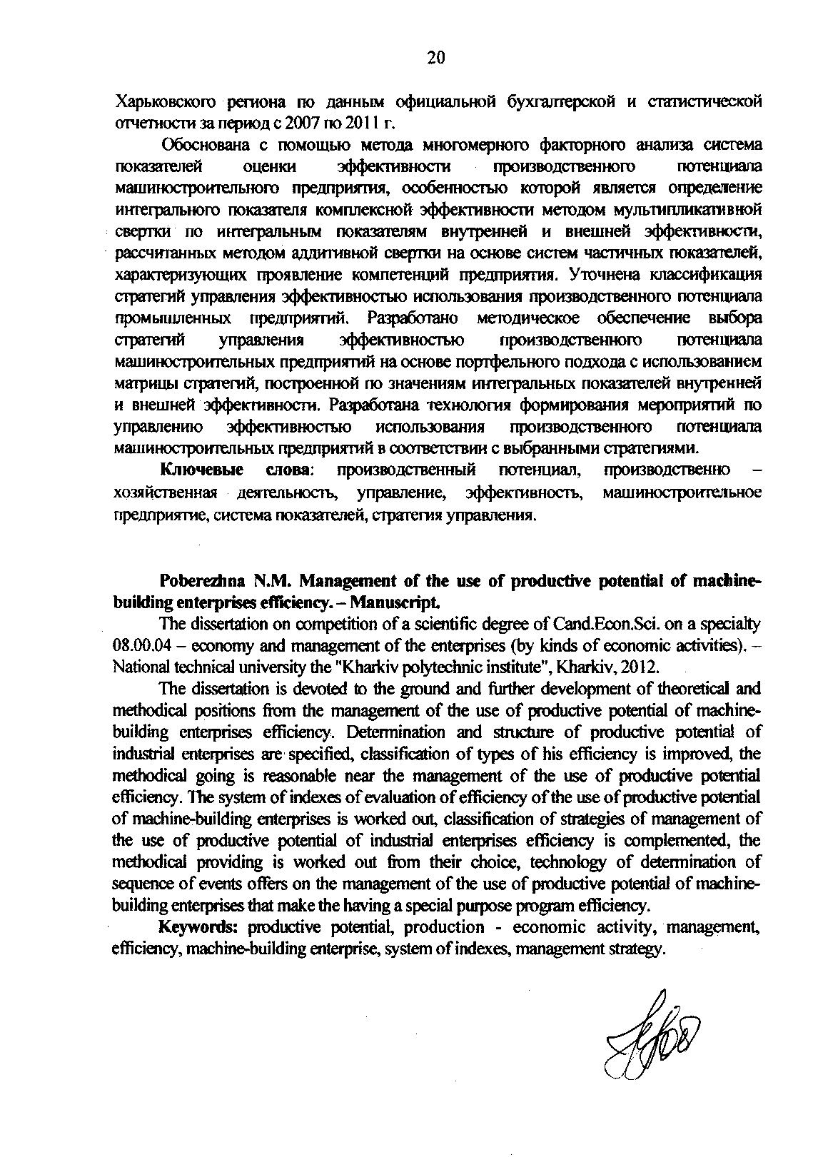

Побережна Наталія МИКОЛАЇВНА

Управління ефективністю використання
виробничого потенціалу Машинобудівних підприємств

Спеціальність 08.00.04 – економіка та управління підприємствами
(за видами економічної діяльності)

АВТОРЕФЕРАТ

дисертації на здобуття наукового ступеня
кандидата економічних наук

Відповідальний за випуск доктор екон. наук, проф. Перерва П.Г.

__________________________________________________________________

Підписано до друку 14.12.2012 р. Формат 6084/16.
Обсяг 0,9 ум.-друк. арк. Папір офсетний. Друк різограф.
Наклад 100 прим. Зам. №239
__________________________________________________________________

Надруковано у центрі оперативної поліграфії ТОВ «Рейтинг».
Свідоцтво про держ. Реєстрацію ю.о. АОО № 507350
61003, м. Харків, пров. Соляниківський, 4
Тел. (057) 700-53-51, 771-00-96

